Техномаги

Изначально в основу техномагии легли процессы автоматизации рутинной магической деятельности и упрощения действий, отнимающих время. Первыми техномагическими устройствами были «Быстрая перчатка» и «Начертатель».

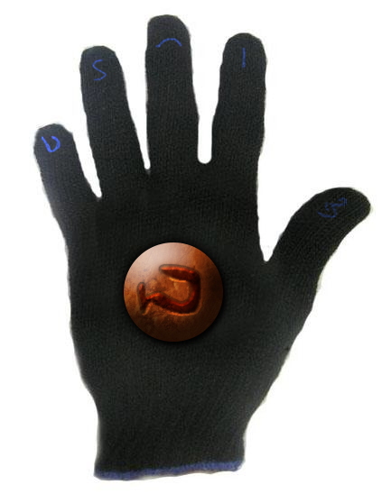

Быстрая Перчатка позволяла на ходу комбинировать заклинания из начертаний, нанесённых на саму перчатку. Её принцип работы заключался в прикосновении пальцами до центральной пластины, с помощью которой устанавливалась связь с внутренней магией тела, и последующие активацией составленного заклинания начертанием на одном из пальцев. Её плюс в почти мгновенном составления заклинания, минус же в том что, не работая на прямую с начертаниями большая часть энергии заклинания теряется. В классической версии все начертания фиксированные и активирующее начертание находилось на большом пальце, в современных же версиях перчатка может собираться из разных деталей которые можно заменить, а начертания наносится на сменные пластины, так же иногда используются «Пустышки» для нанесения начертания на пластины непосредственно в бою. Так же может меняться центральная пластина для лучшей «проводимости». Некоторые материалы центральной пластины теряют меньше энергии на одних начертаниях и больше на других.

Начертатель представляет собой коробку с зачарованной пылью, при открытии которой, пыль, высыпаясь наружу выстраивает на поверхности тот или иной знак заложенный при зачарованнии коробки, а при активации коробки залетает обратно.

Следующим шагом к техномагии был накопитель.

Накопитель представляет собой зачарованный объект из любого материала, для непосредственного накопления в нём магической энергии. Материалы, используемые для накопителя варьируются от специфики самого накопителя и ограниченны только 1 параметром, он должен быть твёрдым для сохранения на нём зачарованния. В некоторых случаях может использоваться даже лёд, до того как он растаял.

Появление Накопителей позволило использовать неодушевлённые объекты как активаторы заклинаний на расстоянии. Соединение объекта с Накопителем позволяет этому объекту использовать начертания, черпая энергию из самого Накопителя. При использовании накопителя стали возможны первые по-настоящему технические устройства.

Пустышка

Цепной меч

Принцип устройства магического снаряда

Различные подходы к стрелковому оружию (патроны, магический снаряд)

Транспорт

Архитектура

История

Социум